ИС «Параграф»
для общеобразовательных организаций
Выполнение операций движения учащихся
с использованием приказов в WEB-версии
Руководство пользователя
Санкт-Петербург
2022

Оглавление
Создание приказов для приема/выбытия учащихся в ИС Параграф 3
Нумерация приказов в приложении «Структура ОООД» 3
Приказы о приеме обучающихся 4
Формирование приказов при приеме ученика 4
Создание приказа для приема нескольких учеников 8
Формирование приказов о выбытии обущающихся 11

Создание приказов для приема/выбытия учащихся в ИС Параграф
В WEB-приложении «Движение обучающихся» предусмотрена возможность создания и хранения приказов, которые фиксируют выполнение любых операций движения учащихся. Приказы хранятся в единой БД, это позволяет вести электронный документооборот. Различаются алгоритмы использования приказов для перевода года и приказов о движении учащихся в течение текущего учебного года.

Нумерация приказов в приложении «Структура ОООД»
Перед созданием приказов необходимо указать точку отчета для их номеров,
для этого используется WEB-приложение «Структура ОООД». При выделенном корневом объекте выберите вкладку «Нумерация приказов». Нумерация может быть единой для всех приказов, тогда следует выбрать вариант «Общее правило нумерации приказов», задать начальное значение и выбрать (да или нет) в поле «Начинать заново каждый год».
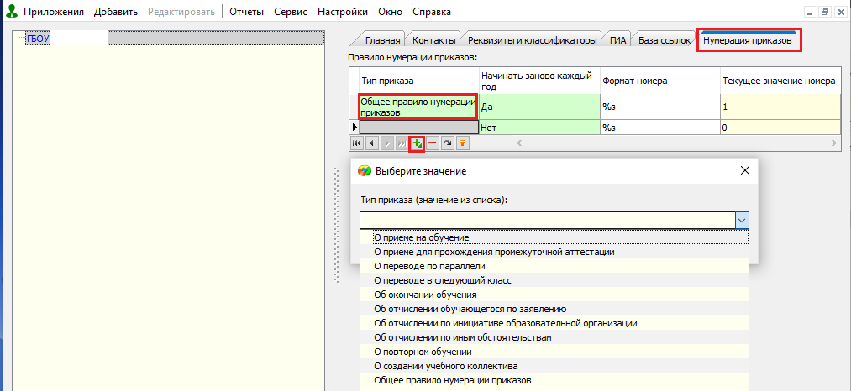
При необходимости можно указать свой способ нумерации для каждого из приказов, представленных в списке.
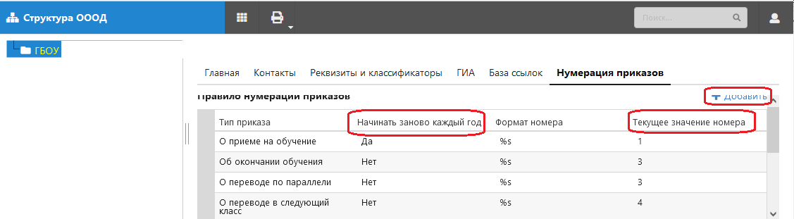
Возможен и третий вариант нумерации, если наряду со значением «Общее правило нумерации приказов» добавить еще и конкретный приказ (например, о переводе по параллели), тогда все приказы, кроме этого, будут иметь сплошную нумерацию, а для приказа «О переводе по параллели» будет использоваться уникальная нумерация в соответствии с описанными правилами.
При необходимости можно изменить представление номеров приказов, например, разрешить наряду с цифрами использовать в нумерации приказов буквы. Для этого в поле «Формат номера» нужно задать соответствующий формат.
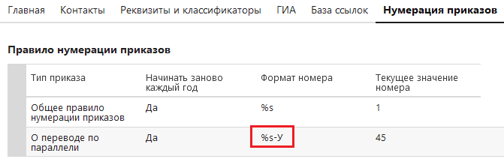
Если после знаков в поле формат добавить нужные вам символы, то они станут отображаться в приказах. Например, чтобы к каждому номеру добавились символы «-У», используем значение формата %s-У.

Приказы о приеме обучающихся
Существенным преимуществом при приеме учащихся в тонком клиенте является возможность поиска учащихся в DataID и базе данных, что позволяет избежать ошибок в персональных данных и дублирования записей учащихся. Поиск ученика будет осуществляться как при приеме в контингент, так и в раздел «Предварительный прием». Важно! на этапе поиска правильно ввести исходные данные ученика (как минимум фамилию и имя ученика) и не ошибаться с выбором персоны.

Формирование приказов при приеме ученика
Для приема ученика используем стандартную операцию, приказ будет сформирован автоматически.
Алгоритм выполнения приема для этого случая приведен ниже:
- Откройте web- приложение 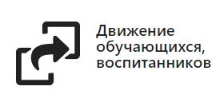
- При выделенном классе воспользуйтесь командной кнопкой
«Прием обучающихся в ОО»
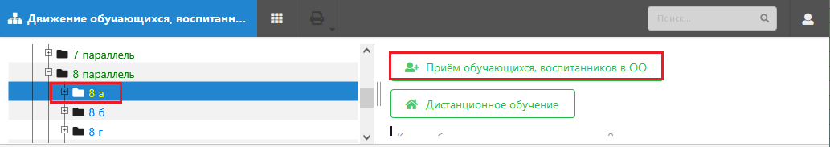
- В появившемся после этого окне «Прием в 8 а» данные ученика (как минимум фамилию и имя ученика) и выполните щелчок на кнопку «Найти».
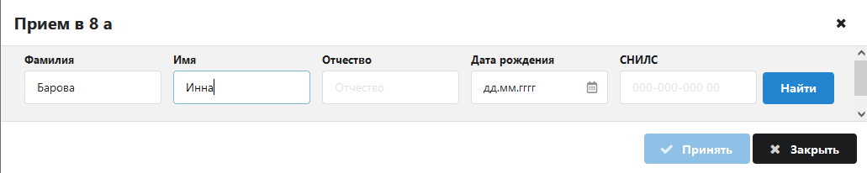
Поиск будет осуществляться в базе и, при наличии подключения, в DataID. По итогам поиска появится окно, содержащее список найденных учеников.
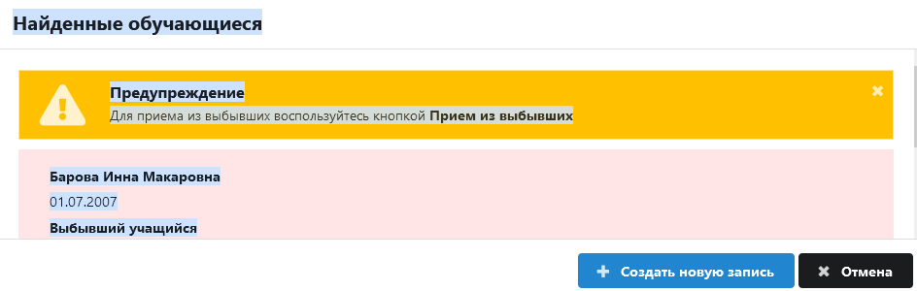
Внимательно просмотрите список найденных учащихся! Во избежание ошибок в диалоге поиска добавлены реквизиты документа, идентифицирующего личность. Будьте чрезвычайно внимательны при выборе записи, повторная регистрация ученика приведет к проблемам при работе со школьными картами.
Если ученик есть в списке, выберите его запись, при отсутствии ученика в найденных воспользуйтесь кнопкой «Создать новую запись». Кнопка «Отмена» позволяет закрыть окно поиска без выполнения каких-либо действий.
Окно «Найденные обучающиеся» может быть пустым, если учеников с указанными данными не найдено.
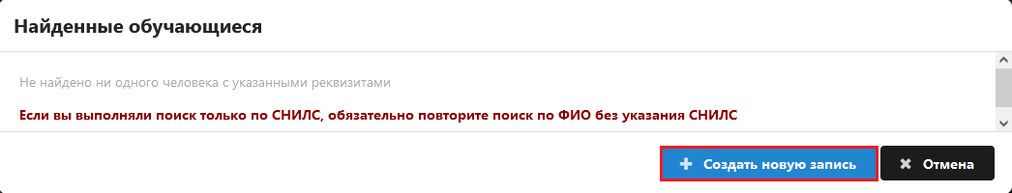
Следует крайне внимательно относиться к диалогу поиска. Старайтесь использовать в поиске максимальное количество данных ученика и не допускать ошибок при вводе. Если вы принимаете ученика из нашего региона, то его запись должна быть в DataID! Не спешите создавать новую запись, возможно, вы допустили ошибку
в данных, рекомендуется проверить и выполнить повторный поиск.
- После выбора найденного ученика или создания новой записи, появляется окно приема для ввода информации об ученике. Если ученик был найден в DataID, то его основные данные будут отображаться в этом окне. Ещё раз проверьте, и убедитесь, что вы не ошиблись с выбором! Далее следует заполнить основную информацию об ученике, обязательные поля выделены цветом. Для выбора пола и регистрации воспользуйтесь переключателями.
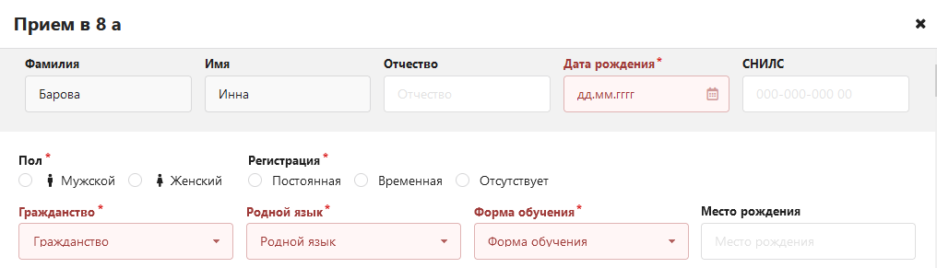
После ввода основной информации об учащемся
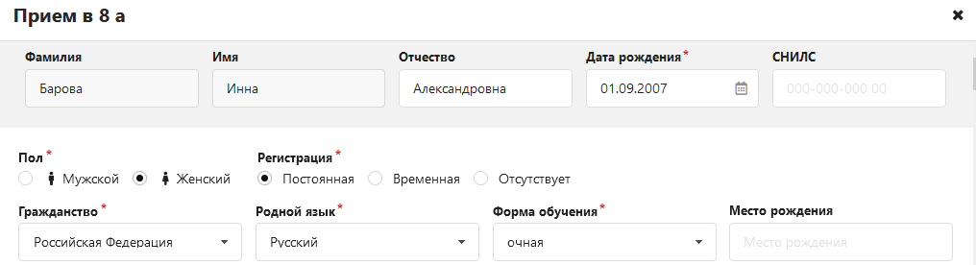
следует внести информацию о приеме и правильно заполнить дату зачисления.
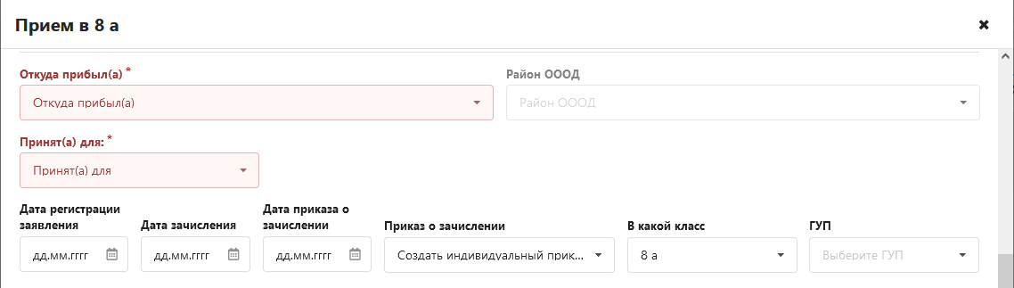
В зависимости от значения, выбранного в поле «Откуда прибыл», будет доступно разное количество полей для детализации движения. Например, при выборе значения «Принят из ОООД своего (другого) района» появляются поля, представленные на рисунке.
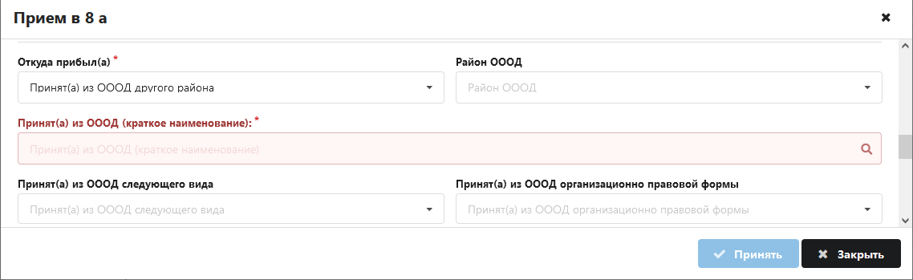
При этом в поле «Принят(а) из ОООД (краткое наименование)» при щелчке на лупу доступен список школ СПб. Если предварительно в поле внести номер школы,
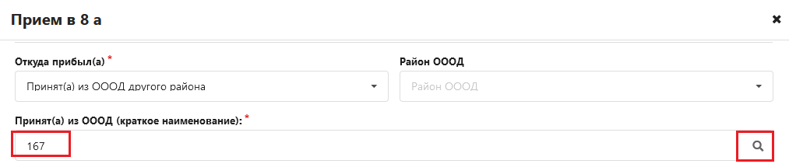
то при щелчке на лупу будет выполнен контекстный поиск в списке школ.
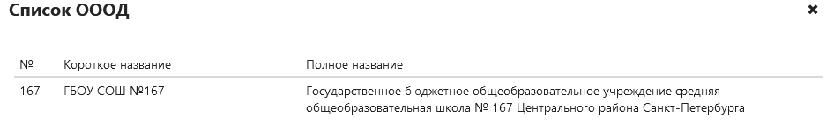
При выборе школы из списка все остальные поля будут заполнены автоматически,
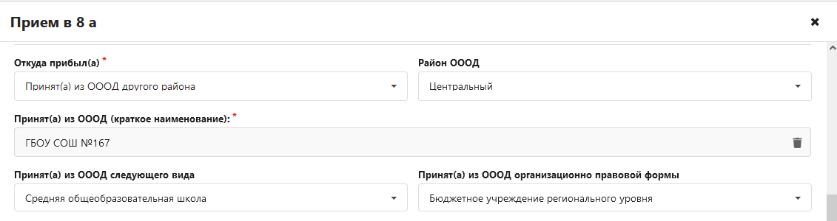
Обратите внимание, что в окне приема можно сразу выбрать ГУП и группы
по потоковым предметам.
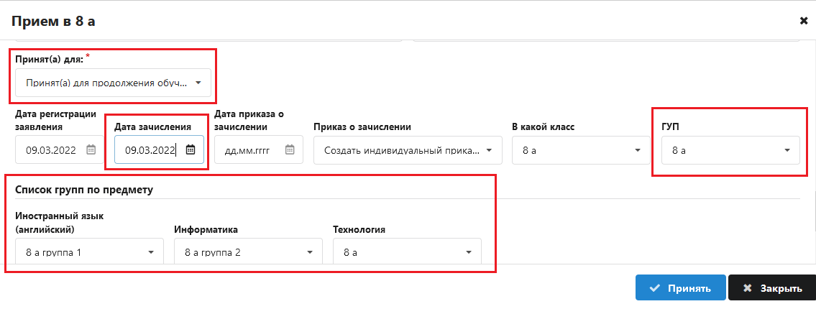
Это позволит сразу, без выполнения дополнительных настроек, заполнять для этого ученика электронные журналы.
После того как все данные в окне приема введены кнопка принять станет активной.
При приеме ученика, если он не был выбран из найденных, сразу выполняется регистрация ученика в DataID.
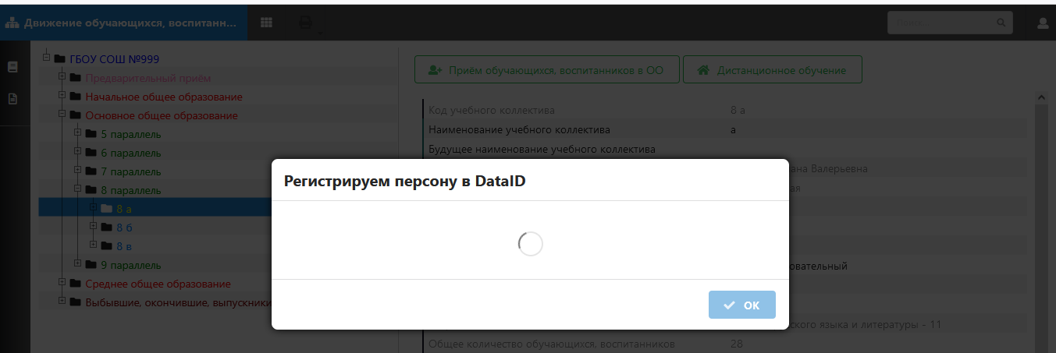

При успешном приеме ученика будет автоматически создан приказ «О приеме
на обучение» со статусом «действующий».
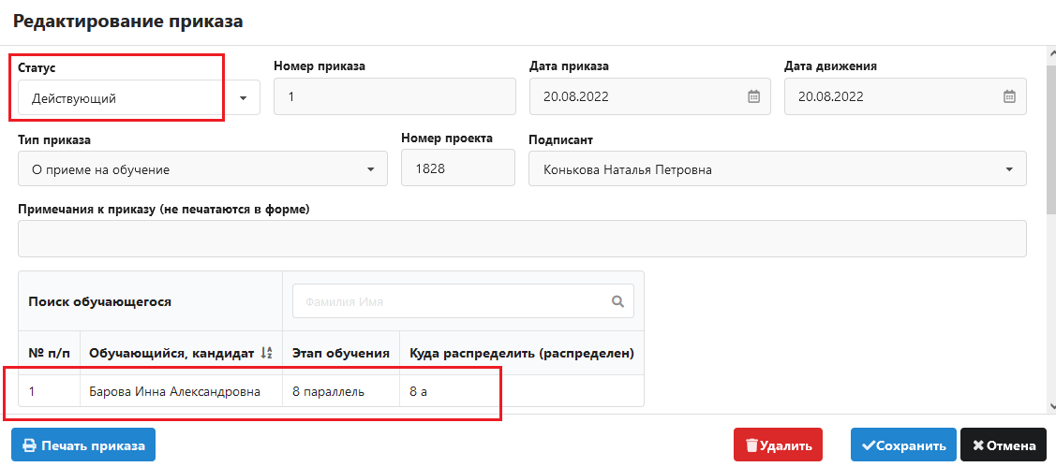
Список приказов доступен в WEB- приложении «Движение обучающихся»
при выделении корневого объекта.
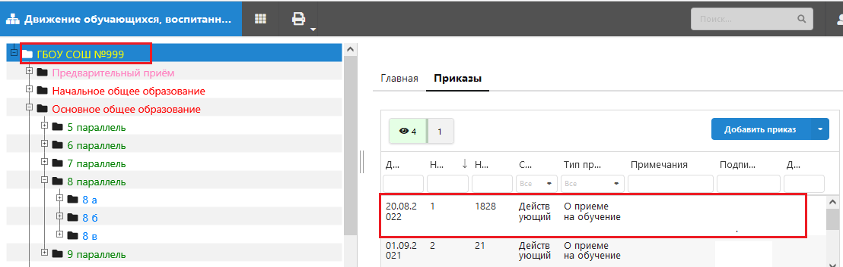
Распечатать приказ можно из окна его редактирования.

Создание приказа для приема нескольких учеников
Если одним приказом зачисляются несколько учащихся, то прежде всего
их необходимо внести в раздел «Предварительный прием».
- Для приема учащихся в раздел «Предварительный прием» воспользуйтесь командной кнопкой «Прием обучающихся в ОО» при выделенном этапе обучения
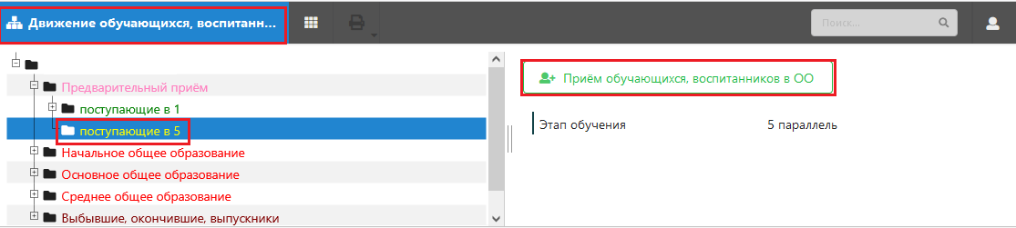
При этом откроется окно приема, в котором необходимо внести данные ученика
(как минимум Фамилию и Имя) и нажать кнопку «Найти», будет выполнен поиск ученика в DataID и базе данных.
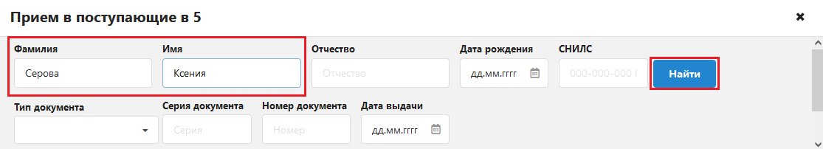
По итогам поиска следует либо выбрать найденную запись, либо создать новую и заполнить обязательные поля в форме приема обучающегося. Подробное описание приведено выше, отличием для предварительного приема является лишь необязательность заполнения даты зачисления, дата зачисления будет указана в общем приказе.
Будьте внимательны и правильно внесите информацию о приеме!
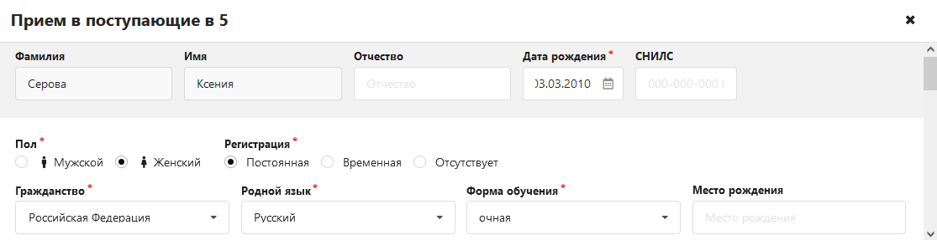
Поле «откуда прибыл» является обязательным!
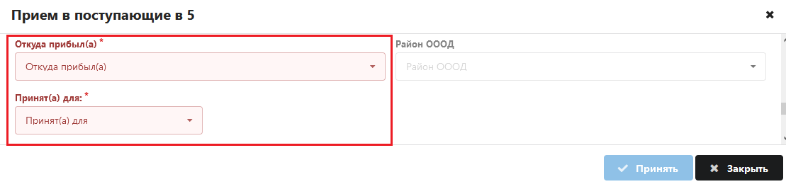
в зависимости от выбранного в нем значения потребуется детализация
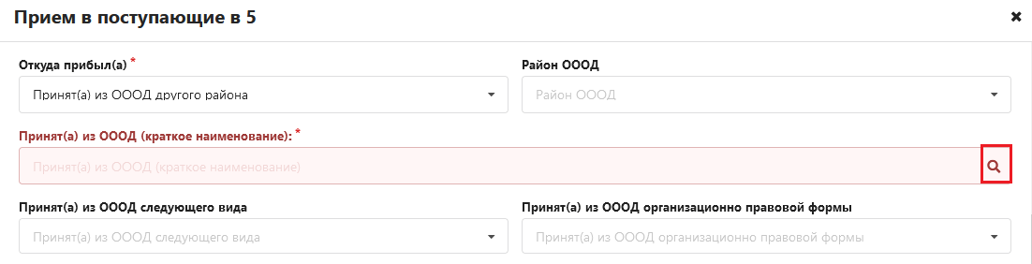
Если была добавлена новая запись ученика и он не был выбран из найденных, для учеников предварительного приема также выполняется регистрация ученика в DataID.
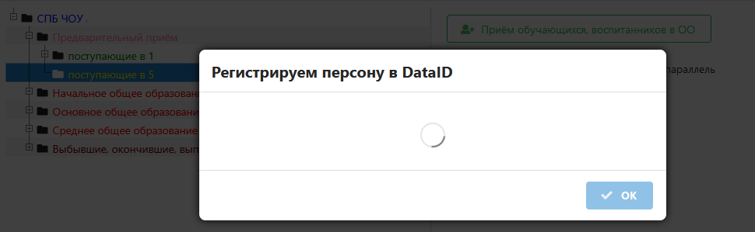
После того как все учащиеся внесены в предварительный прием можно приступать к созданию общего приказа.
- Для создания приказа выделите корневой объект в WEB-приложении «Движение обучающихся», перейдите на вкладку «Приказы» и воспользуйтесь командной кнопкой «Добавить приказ» (выберите вариант приказа «О приеме на обучение»).
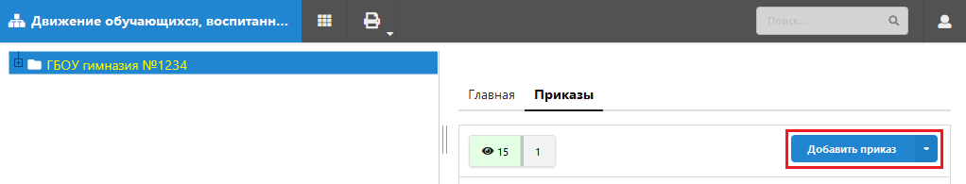
В открывшемся окне «Добавление приказа» введите даты приказа и движения.
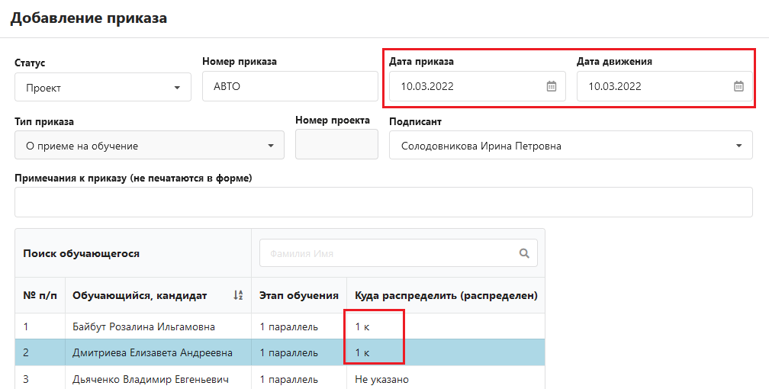
В приказе будут отображаться записи всех учащихся, которые на момент создания приказа приняты в раздел «Предварительный прием». Выберите классы для тех учащихся, которых необходимо зачислить этим приказом и щелкните на кнопку «Добавить».
- При изменении статуса приказа на «действующий» все ученики, для которых выбран класс, будут зачислены, их запись из раздела «Предварительный прием» будет перемещена в указанный класс, в реестре движения появляется запись о приеме в учебный коллектив указанной в приказе датой.
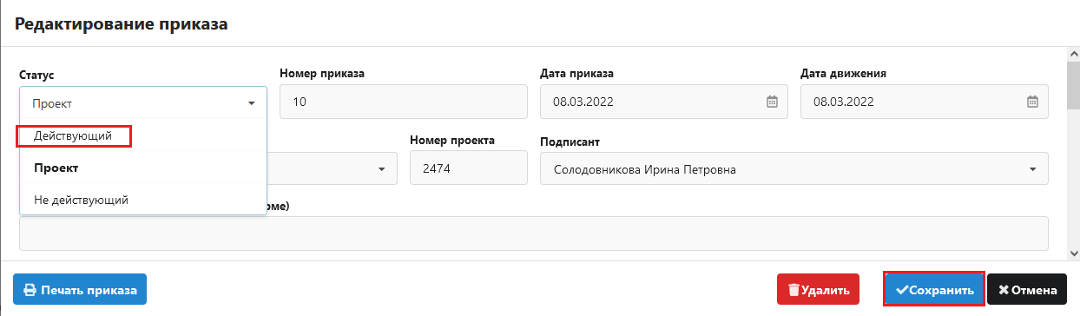

Формирование приказов о выбытии обущающихся
Для выбытия учащихся в WEB-приложении «Движение обучающихся» создаем приказ об отчислении. В приказ можно включить одного или нескольких учеников.
Алгоритм выполнения выбытия приведен ниже:
- При выделенном корневом объекте выберите вкладку «Приказы».
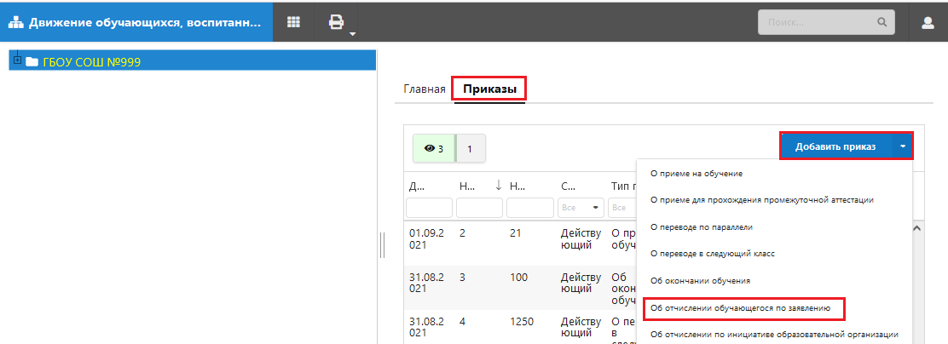
- Выберите из списка «Приказ об отчислении по заявлению».
В появившемся окне приказа нужно указать дату выбытия, при отсутствии номера приказа будет использоваться стандартные правила нумерации.
Далее следует добавить учащихся, которые выбывают из учреждения. Добавлять учеников можно по одному или группой.
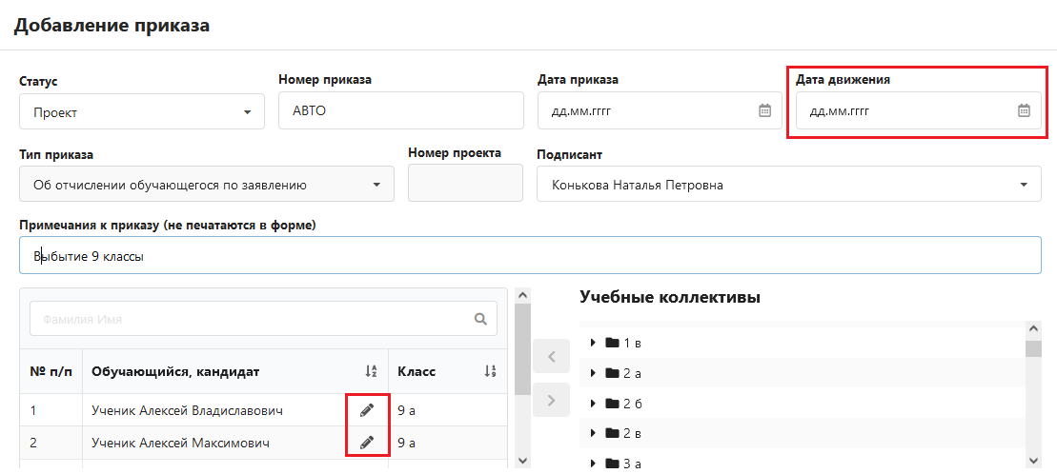
При добавлении учеников по одному будет сразу открываться окно для ввода данных о выбытии, при добавлении группы учеников эту информацию для каждого ученика нужно внести позже.
Для каждого ученика, включенного в приказ, необходимо заполнить обязательные поля о выбытии, для внесения или редактирования этих данных выполните щелчок на кнопку редактирования, расположенную рядом с ФИО ученика.

В появившемся окне нужно заполнить поле «Выбыл(а) в», при этом в зависимости от выбранного значения появятся дополнительные поля для ввода детализации движения.
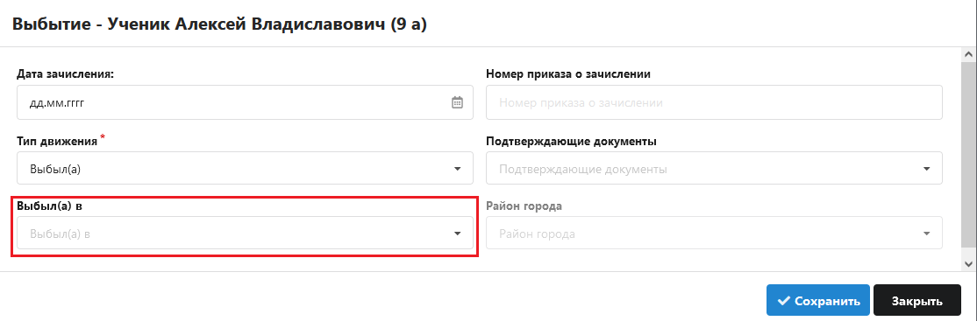
Как и ранее, в поле «Выбыл(а) в ОООД (краткое наименование)» будет доступен список школ (при выбытии в школы своего или другого района) или колледжей
(при выбытии в другие ОООД). Для доступа к списку используйте лупу. Если предварительно ввести в поле номер школы, то при щелчке на лупу будет выполнен контекстный поиск по номеру школы.
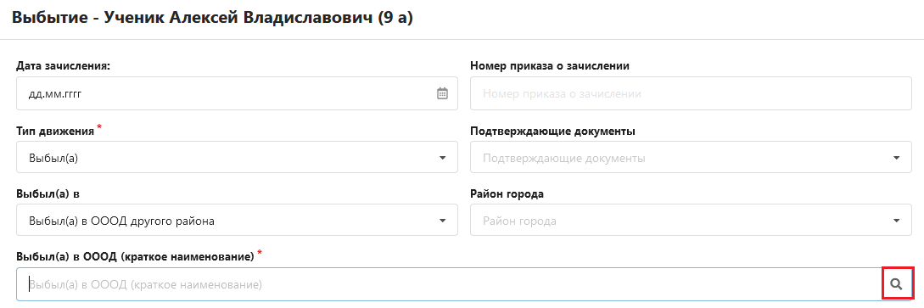
Правила заполнения полей о детализации движения не изменились, но пока вы не заполните поля для каждого ученика, приказ не отработает и будет выдавать ошибку.
Когда все необходимые поля заполнены проект приказа следует сохранить. Далее, при утверждении приказа, будет выполнено выбытие всех включенных в приказ учеников. При наличии ошибок в приказе утвердить его не получится.

